PERANAN PENDIDIKAN KEWARGANEGARAAN DALAM MENANAMKAN SIKAP SOSIAL BERMASYARAKAT REMAJA DI DESA BANYONENG

SKRIPSI

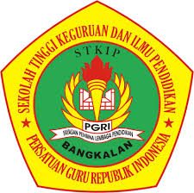

NURUL ANAM
NPM 1723311007

PROGRAM STUDI PENDIDIKAN PANCASILA DAN KEWARGANEGARAAN
STKIP PGRI BANGKALAN
TAHUN 2021

PERANAN PENDIDIKAN KEWARGANEGARAAN DALAM MENANAMKAN SIKAP SOSIAL BERMASYARAKAT REMAJA DI DESA BANYONENG

SKRIPSI

Diajukan Kepada STKIP PGRI Bangkalan untuk Memenuhi Sebagian Persyaratan Memperoleh Gelar Sarjana Pendidikan pada Preogram Studi Pendidikan Pancasila dan Kewarganegaraan

Nurul Anam
NPM. 1723311007

PROGRAM STUDI PENDIDIKAN PANCASILA DAN KEWARGANEGARAAN
STKIP PGRI BANGKALAN
TAHUN 2021

PERSETUJUAN

Skripsi oleh Nurul Anam, NPM 1723311007, dengan judul Peranan Pendidikan Kewarganegaraan Dalam Menanamkan Sikap Sosial Bermasyarakat Remaja Di Desa Banyoneng.

Tanggal

Pembimbing I

M.Sahhid,S.H. M.H
NIDN.

Pembimbing II

Hefi Rusnita Dewi, S.P, M.Pd
NIDN. 0712036905
Tanggal

Mengetahui,
Ketua Prodi PPKN

Hefi Rusnita dewi, S.P, M.Pd
NIDN.0712036905

PENGESAHAN
Skripsi oleh Nurul Anam, NPM 1723311007, dengan Judul Peranan Pendidikan Kewarganegaraan Dalam Menanamkan Sikap Sosial Bermasyarakat Remaja di Desa Banyoneng.

Tim Penguji

Nama Tanda Tangan Jabatan

.................................. ............................... Ketua/Anggota

................................... ................................ Anggota/Pembimbing I

Mengetahui,
Ketua STKIP PGRI Bangkalan

Dr. Didik Hermanto, ST.,M.Pd
NIDN. 0731076504

LEMBAR PERNYATAAN
PERTANGGUNGJAWABAN PENULISAN SKRIPSI
Yang bertanda tangan di bawah ini,

Nama : Nurul Anam
Tempat, Tanggal Lahir : Bangkalan, 12 Desember 1999
NPM : 1723311007
Program Studi : PPKN
Alamat : Dsn. Langgar Desa Banyoneng laok. Kecamatan Geger
Nomor telepon/HP : 083119644496
Menyatakan dengan sesungguhnya bahwa,
- Skripsi yang diujikan ini adalah benar-benar hasil pikiran dan kerja saya sendiri (bukan hasil jiplakan baik sebagian ataupun seluruhnya)
- Apabila pada kemudian hari terbukti bahwa skripsi ini adalah hasil jiplakan, maka saya akan menerima sanksi yang telah ditentukan oleh program studi
Demikian surat pernyataan ini saya buat dengan sebenar-benarnya.

Bangkalan, 09 November 2021
Dosen Pembimbing I Yang Menyatakan,
Materai
Rp. 10000

M. Sahid,S.H. M.H Nurul Anam
NIDN. NPM. 1723311007

MOTTO

Bismillahirrohmanirrohim.......
Siapkan Dirimu Untuk Masa Depanmu
Semangat Jangan Menyerah Sebelum Mencoba

PERSEMBAHAN
Diri Saya:
Saya akan selalu berdoa &memperbaiki diri saya dengan selalu beribadah kepada Allah SWT, dan tidak akan pernah melalaikan perintahnya.

Orang tua:
Suatu kewajiban bagi saya agar selalu menjaga hubungan baik dengan orang tua dan akan selalu menjaganya.
Dosen:
Terimakasih kepada seluruh dosen STKIP khususnya Dosen Prodi Ekonomi yang telah membimbing saya selama ini. Saya tidak bisa membalas semua kebaikannya hanya satu yang insyaAllah yang bias saya berikan yaitu Do’a terbaik untuk semua Dosen yang telah membimbing saya.
Teman:
Semua teman saya adalah orang baik saya sangat mempunyai teman yang telah mendukung dan menginpirasi untuk selalu belajar dan semangat khususnya kepada teman yang selalu memberika motivasi dan bantuan kepada saya.

Lingkungan:
Saya sudah belajar banyak dari lingkungan sekitar saya. Maka wajib hukumnya saya selalu berusaha tersenyum kepada teman dan lingkungan sekitar.

KATA PENGANTAR
Puji syukur kepada Allah SWT, berkat limpahan rahmat, karunia, dan dengan ridho-Nya hingga peneliti dapat menyelesaikan skripsi yang berjudul “Peranan Pendidikan Kewarganegaraan Dalam Menanamkan sikap Sosial Bermasyarakat Remaja di Desa Banyoneng”. Skripsi ini diajukan untuk memenuhi syarat akademik guna memperoleh gelar Sarjana Pendidikan pada jurusan pendidikan Pancasila dan Kewarganegaraan STKIP PGRI Bangkalan.
Dalam menyusun dan menyelesaikan penulisan skripsi ini, penulis banyak mendapat bantuan moril maupun materil, arahan serta bimbingan dari berbagai pihak, baik secara langsung maupun tidak langsung. Oleh sebab itu penulis mengucapkan terima kasih kepada yang terhormat:
- Bapak Dr. Didik Hermanto, S.T., M. Pdselaku Ketua STKIP PGRI Bangkalan
- Ibu Hefi Rusnita Dewi,S.P, M. Pd., selaku Ketua Prodi PPKN STKIP PGRI Bangkalan Sekaligus Dosen Pembimbing II
- Bapak M.Sahid,S,H M.H., selaku Dosen Pembimbing I,
Saya ucapkan banyak terima kasih atas segala kesempatan yang ada sehingga saya dapat menyelesaikan skripsi ini dengan lancar dan mendapatkan hasil yang sangat memuaskan.Setelah itu orang-orang yang penulis cintai adalah kedua orang tua saya, bapak Tamin beserta Ibu Purah yang tidak luput dari perannya do’a beliau dan sebagai penyemangat agar saya dapat lulus dengan tepat waktu dengan nilai terbaik. Dan teman-teman seperjuangan yang sedang sama-sama berjuang untuk mendapatkan gelar di akhir nama, semoga lelah tidak membuat semangat kalian luntur. Mulai dari pengumpulan data dan menyelesaikan skripsi ini dengan baik dan benar.
Semoga penelitian ini dapat bermanfaat bagi perkembangan Media Pembelajaran di masa selanjutnya. Jika dalam penulisan skripsi ini terdapat kelemahan, kekurangan, dan kesalahan, penulis yakin di masa datang akan mendapat penyempurnaan yang lebih baik.

Penulis
Nurul Anam

ABSTRAK
Nurul Anam.2021 Peranan Pendidikan kewarganegaraan Dalam Menanamkan sikap Sosial Bermasyarakat remaja Di desa Banyoneng. Program studi Pendidikan Pancasila dan Kewarganegaraan, STKIP PGRI Bangkalan. Pembimbing ( I ) M.Sahid, S,H. MH.( II ) Hefi Rusnita Dewi, S,P, M.Pd.
Kata Kunci : Menanamkan Sikap sosial Bermasyarakat Remaja di Desa Banyoneng.
Penelitian ini adalah penelitian Kuantitatif dengan menggunakan data, yaitu media google from. Penelitian ini di lakukan di desa Banyoneng. Hasil ini untuk mengetahui peranan pendidikan kewarganegaraan dalam menanamkan sikap sosial bermasyarakat remaja di desa Banyoneng.
Memanamkan sikap sosial merupakan suatu perilaku pada hal yang bersangkutan dengan adanya pelaksanaan pemerintahan dan negara, karena perilaku tersebut yang memiliki hubungan pada kebudayaan dan wilayah bahwa warga Indonesia dapat menjadikan adanya ketulusan yang mendalam terhadap suatu negara dan bangsa, sehingga hal tersebut bahwa suatu upaya untuk menyakinkan seseorang tentang kebenaran terhadap negara.

DAFTAR ISI

DAFTAR ISI 1
BAB I PENDAHULUAN 1
A. Latar Belakang 1
B. Rumasan Masalah 7
C. Tujuan penelitian 7
D. Manfaat penelitian 7
E. Asumsi Penelitian 8
BAB II KAJIAN PUSTAKA 9
A. Pendidikan kewarganegaraan 9
B. Sikap sosial . 14
C. Hipotesis 20
BAB III METODELOGI PENELITIAN 21
A. Jenis Penelitian 21
B. Instrumen pengumpulan data 22
BAB IV HASIL PENELITIAN DAN PEMBAHASAN 24
A. Deskripsi Data Hasil Penelitian 24
B. Interpretasi dan Pembahasan 33
C. Pembahasan 34
BAB V PENUTUP 38
A. Kesimpulan 38
B. Saran 38
DAFTAR PUSTAKA 41

BAB I
PENDAHULUAN
- Latar Belakang
Pendidikan di era milenial, Juga bisa di sebut dengan kemajuan. Dengan hal itu bisa di lihat dari kemajuan masa ke masa.Jika di bandingkan dari masa lalu dengan ke masa sekarang bisa di lihat dari cara berpendidikan antar manusia dengan manusia yang lain, dari sisi lain informasi yang dulunya hanyak sebatas Pendidikan di sekitar, sekarang jangankan di indonesia. Di luar negeri pun kita bisa saksikan dengan adanya siaran langsung dengan alat telekonikasi dengan ada pendidikan(TV, internet dan lain sebagainya ).
Pendidikan merupakan usaha sadar dan terencana untuk mewujudkan suasana belajar dan proses pembelajaran untuk peserta didik secara aktif mengembangkan potensi dirinya untuk memiliki kekuatan spiritual keagamaan, kepribadian, kecerdasan, dan akhlak mulia serta memiliki keterampilan yang perlu dirinya dan masyarakat. Pengertian pendidikan dapat di artikan sebagai usaha sadar dan sistematis untuk mencapai taraf hidup atau untuk kemajuan lebih baik. Menurut Ki Hajar Dewantara bahwa pengertian pendidikan adalah tuntutan di dalam hidup tumbuhnya anak-anak, dan maksudnya pendidikan yaitu tuntunan segala kekuatan kodrat yang ada pada anak-anak itu agar mereka sebagai manusia dan sebagai anggota masyarakat dapatlah mencapai keselamatan dan kebahagiaan setinggi-tingginya.
Kewarganegaraan yaitu isi pokok yang mencakup serta kewajiban warga negara. Kewarganegaraan adalah keanggotaan seseorang di dalam satuan politik tertentu ( secara khusus ialah negara ) yang dengannya akan membawa hak untuk dapat berpartisipasi dalam kegiatan politik. Seseorang dengan keanggotaan yang demikian ialah di sebut dengan warganegara.dan keanggotaan suatu bangsa tertentu yakni sejumlah manusia yang terikat dengan yang lainnya dikarenakan kesatuan bahasa kehidupan sosial budaya serta kesadaran nasionalnya. Kewarganegaraan pun memiliki kemiripan dengan kebanngsaan yang membedakan hak-hak untuk aktif perpolitikan.
Memanamkan sikap sosial merupakan suatu perilaku pada hal yang bersangkutan dengan adanya pelaksanaan pemerintahan dan negara, karena perilaku tersebut yang memiliki hubungan pada kebudayaan dan wilayah bahwa warga Indonesia dapat menjadikan adanya ketulusan yang mendalam terhadap suatu negara dan bangsa, sehingga hal tersebut bahwa suatu upaya untuk menyakinkan seseorang tentang kebenaran terhadap negara. Dan nasionalisme suatu paham yang menciptakan dan mempertahankan kedaulatan sebuah negara ( dalam bahasa Inggris nation ) dengan mewujudkan satu konsep identitas bersama untuk sekelompok manusia yang mempunyai tujuan atau cita-cita yang sama dalam mewujudkan kepentingan nasional, dan sikap sosial juga rasa ingin mempertahankan negaranya baik dari internal maupun internal.
Sikap sosial merupakan masa dimana peralihan dari masa anak-anak ke masa dewasa, yang telah meliputi semua perkembangan yang dialami sebagai persiapan memasuki masa dewasa. Perubahan perkembangan tersebut meliputi aspek fisik, psikis dan psikososial. Masa remaja merupakan salah satu periode dari perkembangan manusia. Menanamkan sikap sosial yaitu masa perubahan atau peralihan dari anak-anak ke masa dewasa yang meliputi perubahan biologis, perubahan psikologis dan perubahan sosial( Sofia & Adiyanti, 2013 ).
Pendidikan kewarganegaraan merupakan suatu hal yang penting untuk di lakukan guna meningkatkan sumber daya manusia dalam pembangunan bangsa.maju mundurnya suatu bangsa dan negara di lihat dari pendidikan kewarganegaraan yang ada di negara tersebut,perwujudan manusia yang berkualitas di perlukan pendidikan yang berkualitas.
Pendidikan kewarganegaraan yaitu setiap nrgara di tuntut dapat hidup berguna dan bermakna bagi negara dan bangsanya,serta mampu mengantisipasi perkembngan dan perubahan masa depannya, Untuk itu di perlukan penguasaan ilmu pengetahuan, teknologi dan seni yang berlandasan nilai-nilai keagamaan, nilai-nilai moral, nilai kemanusiaan dan nilai-nilai budaya bangsa.
Bersikap sosial bukan hanya merupakan perbuatan-perbuatan anak yang melawan hukum akan tetapi melakukan perbuatan-perbuatan yang melanggar terhap norma misalnya,penipuan, pencurian, penganiayaan, pemertasan, masyarakat, sehingga maasyarakat beranggapan bahwa remaja di sering di katakan remaja yang tidak mempunyai aturan atau tidak berpendidikan, dalam lingkungan masyarakat setempat.
Sikap sosial juga harus dibarengi dengan usaha untuk memahami pancasila yan mengandung nilai-nilai luhur bangsa Indonesia. Pancasila merupakan dasar dan pedoman hidup bangsa dan indonesia yang mengandung nilai-nilai nasionalisme yang harus di tanamkan pada diri anak sebagai generasi penerus bangsa.dengan memahami pancasila tersebut maka dapat tumbuh karakter sikap sosial. Bermasyarakat tidak terlepas dari dorongan untuk mencintai bangsa dan negara sendiri,untuk itu perlu adanya penanaman pendidikan karakter kepada diri setiap individu khususnya para generasi muda. pendidikan karakter merupakan suatu hal yang tidak dapat di pisahkan dalam kehiduppan, maka perlukan kepedulian dari pemerintah, masyarakat, dan keluarga. Pendidikan karakter sendiri dapat di ajarkan melalui di lingkungan sekolah, masyarakat maupun lingkungan keluarga.
Bermasyarakat saat ini banyak mengikuti kemauannya sendiri walaupun tidak sesuai dengan etika masyarakat setempat, sehingga membuat resah masyarakat dalam berpendidikannya, hal ini dikarenakan belajar, membantu pekerjaan keluarga dll. Bahkan sering terjadi di masyarakat setempat untuk sekolah dilakukan para remaja biar mempunyai pendidikan, dan tindakan lainnya, sehingga berdampak ketidakperdulian remaja akan moralitas dirinya sebagai remaja yang bermanfaat bagi dirinya dan lingkungan sekitarnya, hal yang saat ini tidak hanya di rasakan remaja kota, di desa saat ini juga merasakan hal itu bahkan lebih parah dari yang hidup di kota, maka harus di tanamkan dari sejak dini dalam diri anak agar mendapat manusia yang dapat mencintai bangsa dan negaranya sendiri, bahkan remaja desa itu harus menjadi contoh kepada masyarakat dan lingkungan setempat.
Memanamkan sikap sosial merupakan suatu interaksi dengan orang-orang yang mempunyai suatu usia, status pemikiran yang sama dan hobi yang sama,dalam berinteraksi mareka akan mempertimbangkan dan lebih memilih dengan orang-orang yang mempunyai dalam hal hobi pemikiran yang sama dan status sosialnya. Dalam kelompok individu akan adanya persamaan satu dengan yang baik usia, status sosial, kebutuhan, dan tujuan untuk memperkuat kelompok itu, sehingga individu di dalam kelompok tersebut akan merasa menemukan jati dirinnya dan akan mengembangkan rasa sosialnya seiring dengan perkembanganya kepribadianya dalam berpendidikan di masa remaja. Remaja sangat besar pengaruhnya dan lebih cepat dipahami perkataan temannya, bukan hanya memahami apa yang di katakan oleh temannya.
Pada dasarnya dalam menanamkan sikap sosial sangat penting bagi anak masyarakat seperti yang di lakukan remaja di desa setiap saat selalu bersama baik yang mempunyai pendidikan maupun yang kurang berpendidikan mareka harus memberikan arahan sehingga bisa melakukan mareka tidak mengenal waktu, banyak waktu yang terbuang secara percuma oleh anak remaja di desa-desa dengan hal-hal yang positif,seperti yang di lakukan anak di masyarakat saat orang tuanya memanca mareka memilih berkumpul dan mendiskusikan tentang pendidikan. seseorang yang biasanya berada didalam sebuah kelompok teman akan selalu mengikuti tindakan-tindakan yang dilakuakan oleh anggota remaja lainnnya. berbicara tentang pendidikan dan sikap sosial yang terjadi dalam kelompok bermasyarakat mempengaruhi kelompoknya sebagai sebuah bentuk pembuktian bahwa mareka merupakan bagian dari bermasyarakat.
Generasi muda akan maju jika para pemuda memiliki karakter sikap sosial. Nasionalisme merupakan bagian penting bagi kehidupan bangsa dan negara.secara detail penyebab merosotnya sikap sosial pada diri anak karena berkembangnya zaman globalisasi,yaitu rasa sikap sosial di kalangan generasi muda semakin memudar. Hal ini di buktikan banyak generasi muda yang lebih memilih kebudayaan lain. Di banding dengan kebudayaan indonesia. Sebagai contoh remaja pada masa sekarang masih kurang mengadakan kegiatan di desanya dan tidak merasa ingin memajukan desanya dengan adanya remaja yang mempunyai pemikiran yang luas, dan generasi muda selalu menganggap produk luar negeri lebih baik dari pada produk nasional, lebih senang pakaian minim ( tidak sopan ) dari pada pakaian batik yang mencerminkan budaya indonesia. Bermasyarakat seharusnya mempunyai kekuatan sehingga bisa melaksanakan kegiatan yang telah di inginkan oleh masyarakat,baik di lingkungan keluarga maupun di lingkungan umum. Sehingga karakter nasionalisme perlu di tanamkan sejak dini dalam diri anak agar mendapat manusia yang dapat mencintai bangsa dan negara nya sendiri. namun di sisi lain hal yang negatif juga kita bisa di rasakan saat ini, moralitas remaja saat ini bisa di katakan sangat miris. Bukti otentiknya dengan mudahnya berekspresi dan bertindak serta berbicara sewenang melalui alat telekomunikasi, facebook ( FB ), WhatsApp (WA), dan hal lain yang membuat mereka tidak bisa lagi melihat kanan dan kiri serta kedepan dan kebelakang yang penting apa yang ingin di ucapkan dan di lakukan, tercapai dan terlaksana.
Peraturan utama dari keberadaan mempunyai moral seorang yang melakukan apa yang di lakukan oleh temannya sendiri suatu hal yang sangat sulit untuk tidak di lakukan oleh teman yang lain. Karena rasa ingin tahu kuat sehingga ingin melakukan yang pernah dilakukan oleh temannya sendiri seperti temannya seorang berpendidikan di desa akan mencoba karena terpengaruh oleh lingkungan yang ada.
Menanamkan sikap sosial merupakan pengaruh dari suatu tindakan yang dilakukan oleh remaja di desa banyoneng laok, yang dapat meningkatkan kepercayaan diri ataupun dapat membentuk dari satu hubungan pertemanan maupun kelompok terhadap pendidikan, atau membagi suatu virtual menjadi suatu komunitas jaringan yang maupun kecil. Proses pertukaran informasi yang berasal dari dalam satu jaringan perteman yang sama. Pengaruh remaja di desa banyoneng laok memiliki suatu dampak yang negatif terhadap remaja karena bisa dikatakan remaja yang masih labil sehingga hal-hal yang di lakukan remaja baik itu positif maupun negatif cepat ditiru meskipun hal-hal yang kurang sangat baik bagi masyarakat setempat.Berdasarkan uraian di atas maka peneliti ingin merumuskan permasalahan sebagai berikut “ peranan pendidikan kewarganegaraan dalam menanamkan sikap sosial bermasyarakat.

B. Rumasan Masalah
Bagaimana peranan pendidikan kewarganeragaan dalam menanamkan sikap sosial bermasyarakat.?

Tujuan penelitian
Adapun tujuan dari penelitian ini ialah untuk mengetahuiperanan pendidikan kewarganegaraan dalam menanamkan sikap sosial bermasyarakat.

Manfaat penelitian
Hasil penelitian ini diharapkan bisa memberikan suatu manfaat seperti berikut.
- Manfaat penelitian untuk menanamkan sikap sosial bermasyarakat.
- Sebagai acuan kalangan sikap sosial dalaam bermasyarakat.
- Sebagai referensi serta sumber informasi utamanya tentang peranan pendidikan kewarganegaraan dalam menanamkan sikap sosial bermasyarakat.

Asumsi Penelitian
Sikap sosial yang menjadi subyek penelitian sudah pernah mendapatkan pelajaran pendidikan kewarganegaraan.
Definisi operasional
Definisi operasainal dalam penelitian ini ialah: Definisi Operasional Variabel ialah konsep atau teori yang dapat diukur (measureable) atau diamati (observable)Suyanto& Salamah. 2009. Adapun definisi operasionalnya ialah :
    - Pendidikan Kewarganegaraan.sikap sosial bermasyarakat ialah semua orang atau manusia lain yang dapat mempengaruhi kita.(Dalyono dalam Basrowi dan Juariah 2010). Hal ini menunjukkan bahwa remajasekitar dapat mempengaruhi sikap sosialseseorang yang brada di sekitar lingkungan tersebut.
    - Sikap sosial sebagai bermasyarakat akan melangkah dalam hidupnya sesuai dengan pola pikirnya. Pola pikir seseorang remaja tergantung pada aqidah yang diperlukannya. Ke perecayaan duniawi akan mengantarkan remaja menjadi sosok derajat hewan yang menghalah kan segala cara untuk mencapai tujuannya. Dia menjadikan asas manfaat menurut akalnya sebagai standar perbuatannya. ( A. Zaid,2003)

BAB II
KAJIAN PUSTAKA

Pendidikan kewarganegaraan
Pengertian pendidikan kewarganegaraan sebenarnya di lakukan dan di kembangkan di seluruh dunia,meskipun dengan semacam istilah nama.mata kuliah tersebut sering di sebut sebagai civic education,citizenship education, dan bahkan ada yang menyebut sebagai democracy education. mata kuliah ini memiliki peran strategis dalam mempersiapkan warganegara yang cerdas,bertanggung jawab dan berkeadaban.berdasarkan rumusan “Civic international” (1995),di sepakati bahwa pendidikan demokrasi penting untuk pertumbuhan Civic culture, untuk keberhasilan perkembangan dan pemeliharaan pemmerintahan demokrasi (Mansoer, 2005)
Pendidikan kewarganegaraan, pada dasarnya setiap warga negara atau remaja di tuntut untuk hidup mendapatkan berguna dan bermakna bagi bangsanya, serta mampu mengantisipasi perkembangan sikap sosial bermasyarakat.
Utama dari keberadaan sikap sosial terhadap bermasyarakat ialah seseorang yang tidak melakukan apa yang di lakukan oleh masyarakat sendiri suatu hal yang sangat sulit untuk tidak di lakukan oleh masyarakat yang lain. Karena rasa ingin taunya kuat sehingga ingin melakuakan yang pernah dilakukan oleh sikap sendiri sepertimelakuakan sikap sosial lambat laut akan mencoba karena terpengaruh pendidikan terhadap sosial bermasyarakat yang ada.

Menekankan bahwa melalui pendidikan kewarganegaran dan sikap sosial tentang hubungan timbal balik yang sistematis. Sikap sosial mempelajari prinsip-prinsip kejujuran dan keadilan melalui peristiwa pertentangan dengan remaja. Mereka juga mempelajari secara aktif kepentingan-kepentingan dan perspektifdalam rangka memuluskan integrasi dirinya dalam aktifitas bermasyarakat yang berkelanjutan. mengatakan bahwa salah satu fungsiyang terpenting dari kelompok remaja ialah untuk memberikan sumber peran pendidikan kewarganegaraan dan perbandingan tentang dunia di luar lingkungan keluarga.
Menurut Slamet Santosa (2009) fungsi kelompok teman remaja sebagai berikut:
- Mengajarkan kebudayaan
Kelompok remaja ini diajarkan kebudayaan yang berada di
tempat itu. Misalnya orang luar negeri masuk ke Indonesia, maka
teman remajanya di Indonesia mengajarkan kebudayaan Indonesia.
- Mengajarkan mobilitas sosial
Mobilitas sosial ialah perubahan status yang lain. Misalnya ada kelas menengah dan kelas rendah (tingkat sosial). Dengan adanya kelas rendah pindah ke kelas menengah dinamakan mobilitas sosial. Seorang anak akan senang bila masuk kedalam kelompok remaja yang memiliki status sosial tinggi. Dengan masuk dalam status sosial yang tinggi maka status mereka juga akan meningkat. Seorang anak yang berada dalam kelompok temanremaja status sosialnya akan lebur menjadi satu bagian dengan temannya, karena identitas remaja berarti identitas dirinya.
- Membantu peranan sosial yang baru
Kelompok teman remaja memberikan / mengisi peranan sosial yang baru. Misalnya anak yang belajar bagaimana menjadi pemimpin yang baik dan sebagainya.
- Sikap sosial sebagai sumber informasi bagi orang tua, guru bahkan masyarakat.
bermasyarakat sebagai sumber informasi bagi guru dan orang tua tentang hubungan sosial individu dan seorang yang berprestasi baik dapat di bandingkan dalam kelompoknya. di masyarakat sebagai sumber informasi, maka di mata masyarakat kelompok teman remaja itu berhasil. Atau sebaliknya, bila suatu remaja itu sukses maka yang lain juga sukses.
- Dalamindividu dapat mencapai ketergantungan satu sama lain.
Seorang anak akan lebih nyaman berbagi dengan temannya karena temannya biasanya lebih mengerti dirinya dan persoalan yangdihadapinya. Mereka saling menumpahkan perasaan dan permasalahan yang tidak bisa mereka ceritakan pada orang tua maupun guru mereka. Dalam kelompok bermasyarakat, individu dapat mencapai ketergantungan satu sama lain. Karena dalam kelompok teman sebaya ini mereka dapat merasakan kebersamaan dalam kelompok, mereka saling tergantung satu sama lainnya.
- Sikap sosial bermasyarakat
Remaja bersikap dan bertingkah laku seperti orang dewasa, untuk mempersiapkan diri menjadi orang dewasa mereka memperoleh kemantapan sosial. Tingkah laku mereka sepertiorang dewasa, tapi mereka tidak mau disebut orang dewasa. Melakukan segala sesuatu sendiri tanpa bantuan orang dewasa, mereka ingin menunjukan bahwa mereka juga bisa berbuat seperti orang dewasa.
- Mencapai kebebasan sendiri.
Kebebasan disini diartikan sebagai kebebasan untuk berpendapat, bertindak atau untuk menemukan identitas diri. Karena dalam kelompok itu, anggota-anggota yang lain juga mempunyai tujuan dan keinginan yang sama. Berbeda dengan kalau anak bergabung dengan orang dewasa, maka anak akan lebih sulit untuk mengutarakan pendapat atau untuk bertindak, karena status orang dewasa selalu berada di atas dunia remaja.
- Belajar mengontrol tingkah laku
Dengan adanya orang tuaseorang anak akan lebih mudah dalam pengawasannya, karena tingkah laku setiap individu menunjukan perilaku umum dari kelompoknya. Hal ini mempermudah pengawasan bagi orang tua maupun guru.
Fungsi positif dari teman sebaya menurut Kelly dan Hansen (1987) dalam Desmita (2013).
- Mengontrol impuls-impuls agresif.
Melalui interaksi bersikap sosial,bermasyarakat belajar bagaimana memecahkan pertentangan-pertentangan dengan cara-cara yang lain selain dengan tindakan agresif langsung.
- Memperoleh dorongan emosional dan sosial serta menjadi lebih independen.
Teman-teman dan kelompok masyarakat memberikan dorongan bagi pemuda untuk mengambil peran dan tanggung jawab baru mereka. Dorongan yang diperoleh dari teman-teman mereka ini akan menyebabkan berkurangnya ketergantungan sikap pada dorongan keluarga mereka.
- Meningkatkanketerampilan–keterampilan sosial,mengembangkankemampuan penalaran dan belajar untuk mengekspresikan perasaan dengan cara lebih matang.Melalui percakapan dan perdebatan dengan teman remaja, remaja belajar mengekpresikan ide-ide dan perasaan-perasaan serta mengembangkan kemampuan mereka memecahkan masalah.
- Mengembangkan sikap terhadap seksualitas dan tingkah laku peran jenis kelamin.
- Memperkuat penyesuaian moral dan nilai-nilai.
Umumnya orang bersikap sosialmengajarkan kepada anak-anak mereka tentang apa yang benar dan apa yang salah. Dalam kelompok masyarakat,masyarakat mencoba mengambil keputusan atas diri mereka sendiri. masyarakat mengevaluasi nilai-nilai yang dimilikinya dan yang dimiliki oleh sikapnya, serta memutuskan mana yang benar. Proses mengevaluasi ini dapat membantu remaja mengembangkan kemampuan penalaran moral mereka.
- Meningkatkan harga diri (self-esteem).
Menjadi orang yang disukai oleh sejumlah besar mempunyai sikap sosial membuat masyarakat merasa enak atau senang tentang dirinya.
Menurut Slamet Santosa (2009), menjelaskan :
Dampak negatif yang ditimbulkan ialah adanya sebagian anak yang ditolak atau diabaikan oleh masyarakat karena tidak mempunyai sikap sosial yang dapat menimbulkan permusuhan dan menimbulkan perasaan kesepian yang bisa mengganggu perkembangan anak tersebut, timbulnya rasa iri dan persaingan pada anggota kelompok yang tidak memiliki kesamaan dengan dirinya, timbulnya pertentangan antar kelompok bermasyarakat (Slamet Santosa, 2009).
Jadi dapat disimpulkan bahwa teman remaja sangat berfungsi bagi tercapainya interaksi sesama manusia, karena dari teman remaja kita dapat memperoleh informasi-informasi, mengajarkan kebudayaan, mengajarkan mobilitas sosial, membantu peranan sosial yang baru, mengajarkan moral dan nilai-nilai, serta meningkatkan keterampilan- keterampilan sosial.
- Sikap sosial .
Sikap sosial akan melangkah dalam hidupnya sesuai dengan pola pikirnya. Pola pikir seseorang remaja tergantung pada aqidah yang diperlukannya. Ke perecayaan duniawi akan mengantarkan remaja menjadi sosok derajat hewan yang menghalah kan segala cara untuk mencapai tujuannya. Dia menjadikan asas manfaat menurut akalnya sebagai standar perbuatannya ( Zaid,2003).
Secara psikologis, tidak mempunyai sikap merupakan bentuk terhadap konflik-konflik yang tidak terselesaikan dengan baik pada masa kanak-kanak dan para pelakunya. Seringkali kali kita melihat terhadap kondisi remaja itu sendiri bahwa ada trauma dalam masa lalunya, perlakuan kasar dan tidak menyenangkan dari lingkungannya, maupun trauma terhadap kondisi lingkungannya, seperti kondisi ekonomi yang membuatnya merasa rendah diri.
Dilihat dari berbagai faktor di atas, tidak heran masa kini menjadi generasi yang instan.Tidak jarang sekali kita temui yang mereka lakukan di dalam kehidupannya. Sampai-sampai untuk meneriuskan keberlangsungan hidup mareka harus menentukan langkah-langkah mereka begitu saja untuk menyerahkan diri kepada saran psikolog yang berdasarkan hasil penelusuran minat dan bakat, padahal mareka dapat melakukan peroses tersebut dengan sendirinya untuk memulainya dapat melakukan sendiri suatu tindakan yang dapat mengenalkan potensi dirinya sendiri, bakat apa yang mereka miliki, dan hal-hal apa saja yang mereka sukai. Dengan mempelajari hal-hal ini mereka dapat mencari sendiri informasi tentang bidang-bidang apa saja yang bisa mereka geluti di perguruan tinggi atau dalam pekerjaan.
Dari hal-hal tersebut dapat disimpulkan bahwa kecenderungan sikap sosial ialah kecenderungan remaja untuk melakukan tindakan yang melanggar aturan yang dapat mengakibatkan kerugian dan kerusakan baik terhadap dirinya sendiri maupun orang lain yang dilakukan. Mayoritas ditemukan melakukan salah satu tindakan yang menyimpang bertentangan dengan norma hukum, norma agama, norma susila dan norma kesopanan. Sangat kurang etis pada usia yang masih dini banyak ditemukan remaja usia tersebusst yang tidak mematuhi sepenuhnya terhadap nilai dan norma yang berlaku dinlingkungannya. Hal ini disebabkan oleh kurangnya control dari orang tua terhadap perilaku sikap serta seorang anak yang meranjak masa dewasa terlalu di manja sama orang tuanya di waktu masih anak-anak.
bermasyarakat memiliki sifat psikis, interpersonal, antarpersonal, dan kultural karena perilaku kenakalan selalu berlangsung dalam konteks antarpersonal dan sosio-kultural (Kartono, 2010.
Kenakalan yang terjadi pada masyarakat sangat berkaitan atau identik dengan sikap sosialnya, oleh karena itu perlu kita ketahui jenjang dimana banyak melakukan yang dapat meresahkan lingkungan dimana berada dan tinggal. Dalam kehidupan para pada masyarakat sering kali diselingi hal-hal yang negatif dalam rangka penyesuaian dengan lingkungan sekitar baik lingkungan dengan teman-temannya di sekolah maupun lingkungan pada saat dia di rumah.Hal-hal tersebut dapat berbentuk positif pada remaja.
Prof. Dr. Fuad Hasan mengatakan bahwa kewarganegaraan terhadap remaja ialah perbuatan anti sosial yang dilakukan oleh anak remaja yang bila dilakukan oleh orang dewasa dikualifikasikan.39 Dadang Hawari mengatakan bahwa suatu perbuatan dikatakan nakal apabila melanggar atau menyimpang dari norna agama, sekolah dan masyarakat.Standar moralitas menurut ajaran agama sudah jelas dan standar tersebut kemudian diberlakukan di lingkungan sekolah dan masyarakat, meskipun kadang kala masyarakat setempat mempunyai standar nilai yang mengacu pada adat istiadat setempat.
- Bentuk dan Ciri-Ciri sikap sosial
Perilaku nakal atau yang dikenal dengan delinqent ialah perilaku jahat, kriminal dan melanggara norma-norma sosial dan hukum. Perilaku delinquent merupakan produk konstitusi mental serta emosi yang sangat labil dan defektif, sebagai akibat dari proses pengkondisian lingkungan buruk terhadap pribadi anak yang dilakukan oleh anak muda tanggung usia, puber dan adolesense.43 Menurut beberapa ahli psikologi dan kriminologi ciri-ciri dan bentuk remaja yang dikatakan nakal ialah sebagai berikut, Menurut Adler
Adapun beberapa bentuk-bentuk dari kewarganegaraan terhadap sikap sosial menurut Jensen ialah sebagai berikut :
- Sikap sosial yang menimbulkan fisik pada orang lain: pemikiran, pencerahan, dan arahan yang baik.
- sikap yang menimbulkan materi: mematuhi UUD, Pemikiran, , dan.saling membantu.
- sosial yang tidak menimbulkan korban dipihak orang lain: pelacuran, penyalahgunaan obat-obat terlarang, melakukan hubungan seks di luar nikah.
Ciri-ciri remaja ialah sebagai berikut:
- Harus mematuh lalu lintas saat perjalan dan menjaga diri sendiri serta orang lain.
- Perilaku yang baik terhadap remaja, damai, dan menjaga ketentraman masyarakat sekitar.
- Mempunyai pemikiran yang negatif antar masyarakat, antar kelompok, antar sekolah, antar suku.
Faktor-Faktor Penyebab sikap sosial
Adapun menurut Agoes Dariyo remaja timbul dalam masa pubertas, di mana jiwa dalam keadaan labil, sehingga mudah terseret oleh remaja lainnya. Seorang remaja tidak tiba-tiba menjadi naka, tetapi menjadi nakal karena beberapa saat setelah dibentuk oleh lingkungannya (keluarga, sekolah, masyarakat), termasuk kesempatan yang di luar kontrol yaitu:
- Kondisi keluarga yang berantakan (Broken Home)
Kondisi keluarga yang berantakan merupakan cerminan adanya.Hubungansuami-istri yang tidak sejalan yakni ditandai dengan pertengkaran, percekcokan, maupun konflik terus menerus. Selama konflik itu berlangsung dalam keluarga, remaja akan mengamati dan memahami tidak adanya kedamaian dan kenyamanan dalam keluarganya. Kondisi ini membuat remaja tidak merasakan perhatian, dan kasih sayang dari orang tua.
- Kurangnya perhatian dan kasih sayang dari orang tua
Kebutuhan hidup seorang remaja tidak hanya bersifat materi saja tetap lebih dari itu anak membutuh kan kasih sayang dari orang tuanya dan kebutuhan psikologis untuk pertumbuhan dan suatu perkembangan ke pribadianya.
- Status sosial ekonomi orang tua rendah
Kehidupan ekonomi yang terbatas atau kurang, dapat menyebabkan orang tua tidak mampu memberikan kebutuhan-kebutuhan makanan, dan pendidikan. Dengan tersedianya ekonomi yang cukup, remaja tidak dapat menyelesaiakan pendidikan lebih tinggi
- Kondisi keluarga yang tidak tepat
Sebagai orang tua penerapan disiplin terhadap terhadap anak-anak dengan mempunyai sikapharus tegas, tidak mengenal komporomi serta tidak mengenal balaskasih kepada anak agar anak dapat berfikir dengan baik.

- Indikator sikap sosial
faktok-faktor penyebab indikator sikap sosial ialah sebagai berikut:
- salah satu kedua orang tua meninggal dunia
Meninggal nya salah satu orang tua dapat mengakibatkan anak itu atau tidak mempunyai aturan di karnakan kurang perhatian dari orang tuanya.
- percaraian orang tua
Cerai hidup antara pasangan suami sebagi akibat dari kegagalan mereka menjelankan perang masing-masing. Dalam hal ini perceraian dilihat sebagai akhir ketidak setabilan perkawinan dimana pasangan suami istri kemudian hidup terpisah secara remi.
Keadaan keluarga
Unit terkecil dari masyarakat yang terdiriatas kepala keluarga dan beberapa orang yang terkumpul dan tinggal di suatu tempat di bawah satu atap dalam keadaan saling ketergantungan,Sebagian besar anak di besarkan keluarga, di samping itu anak mendapat pendidikan pertama kali dari keluarga.
- Keadaan sekolah
Jenjang pendidikan menjadi salah satu lanjutan dari anak-anak remaja sekalian dari keluarga.
- Keadaan masyarakat
Keadaan masyarakat dan kondisi lingkungan dalam bergai bentukdapat mempengaruhi baik secara langsung maupun secara tidak langsung terhadap remaja dimana mareka hidup berkewarganegaraan.

Hipotesis
Berdasarkan landasan teoritis yang telah dipaparkan maka dapat disusun hipotesis sebagai berikut:
H₀:Tidak ada menanamkan sikap sosial bermasyarakat
H₁: Adamenanamkan sikap sosial bermasyarakat

BAB III
METODELOGI PENELITIAN

Jenis Penelitian
Berhubungan dengan latar belakang dan rumusan masalah peneliti yang telah di uraikan sebelumnya, maka dalam penelitian ini menggunakan pendekatan penelitian kuantitatif. Penelitian kuantitatif yaitu penelitian mempunyai tujuanuntuk mengambarkan gejala atau fenomena sosial yang terjadi di dalam masyarakat dan saling berhubungan sama sama lain (Adawiyah, 2018). Penelitian kuantitatifmerupakan penelitian yang menggunakan metodeberdasarkan pada filsafat positivisme, serta di pakai untuk meneliti populasi atau sempel tertentu yang pengumpulan datanya mengunakan instrument analisis data kuantitatif/statistik, dengan suatu tujuan menguji hipotesis yang telah di tetapkan( Rofidah,2018).
Pendekatan kuantitatif bertujuan untuk menguji teori, membangun fakta, menunjukkan hubungan antar variabel, memberikan deskripsi statistic, menaksir dan meramalkan hasilnya. Desain penelitian yang menggunakan pendekatan kuantitatif harus terstruktur, baku, formal dan dirancang sematang-matang mungkin sebelumnya. Desain bersifat spesifik dan detail karena desain merupakan suatu rancangan penelitian yang akan dilaksanakan sebenarnya.
Penelitian ini untuk menganalisis peranan dalam sikap sosial bermasyarakat. Alasan memakai jenis penelitian ini karena peneliti ingin mengetahui seberapa besar peranan pendidikan kewarganegaraan dalam menanamkan sikap sosial bermasyarakat..
Data yang dapat diperoleh langsung di tempat penelitian, atau data yang di dapatkan oleh peneliti yang di lakukan dengaan wawancara atau data yang tidak dapat seacara langsung di peroleh dari sumbernya, tetapi sudah di kumpulkan oleh pihak lain dan telah diolah lebih lanjut. Dan data dalam penelitian ini untuk memperoleh pengaruh pendidikan kewarganegaraan terhadap nasionalisme remaja di lokasi penelitian.
- Instrumen pengumpulan data
- Angket
- Pendidikan Kewarganegaraan variabel independen (X).Sikap sosial ialah semua orang atau manusia lain yang dapat mempengaruhi kita
Sikap sosial sebagai variabel dependen (Y).menanamkan sikap akan melangkah dalam hidupnya sesuai dengan pola pikirnya. Pola pikir seseorang remaja tergantung pada aqidah yang diperlukannya. Ke perecayaan duniawi akan mengantarkan sikap sosial menjadi sosok derajat hewan yang menghalah kan segala cara untuk mencapai tujuannya.
4.Dokumentasi
Dokumentasi merupakan suatu teknik pengumpulan data dengan menghimpun dan menganalisis dokumen-dokumen, baikdokumen tertulis,gambar,dsb ( sukmadinata, 2011: 221).
Dokumen-dokumen ynag di kumpulkan dalam penelitian ini yang berupa gambar atau tertulis dan selain peneliti juga mengumpulkan file-file penelitian dan dokumen yang terkumpul menjadi bahan analisis untuk menemukan hasil yang berkaitan dengan tujuan penelitian.
- Analisis data
Suatu metode atau cara untuk mengolah sebuah data menjadi informasi sehingga karakteristik data tersebut menjadi mudah untuk dipahami dan juga bermanfaat untuk menemukan solusi permasalahan yang terutama adalah masalah yang tentang sebuah penelitian, atau analisis data juga bisa di artikan sebagai kegiatan yang di lakukan untuk merubah data hasil dari sebuah penelitian menjadi informasi bisa di gunakan untuk mengambil sebuah kesimpulan.

BAB IV
HASIL PENELITIAN DAN PEMBAHASAN

Deskripsi Data Hasil Penelitian
Penelitian ini bertempat di desa banyoneng kecamatan Geger kabupaten Bangkalan. Data yang diperoleh dalam penelitian ini disajikan dalam bentuk deskripsi data untuk mengetahui besarnya Peranan pendidikan kewarganegaraan dalam bersikap sosial bermasyarakat, jumlah responden dalam penelitian ini adalah 30 responden.
Hasil pernyataan sebagai berikut :

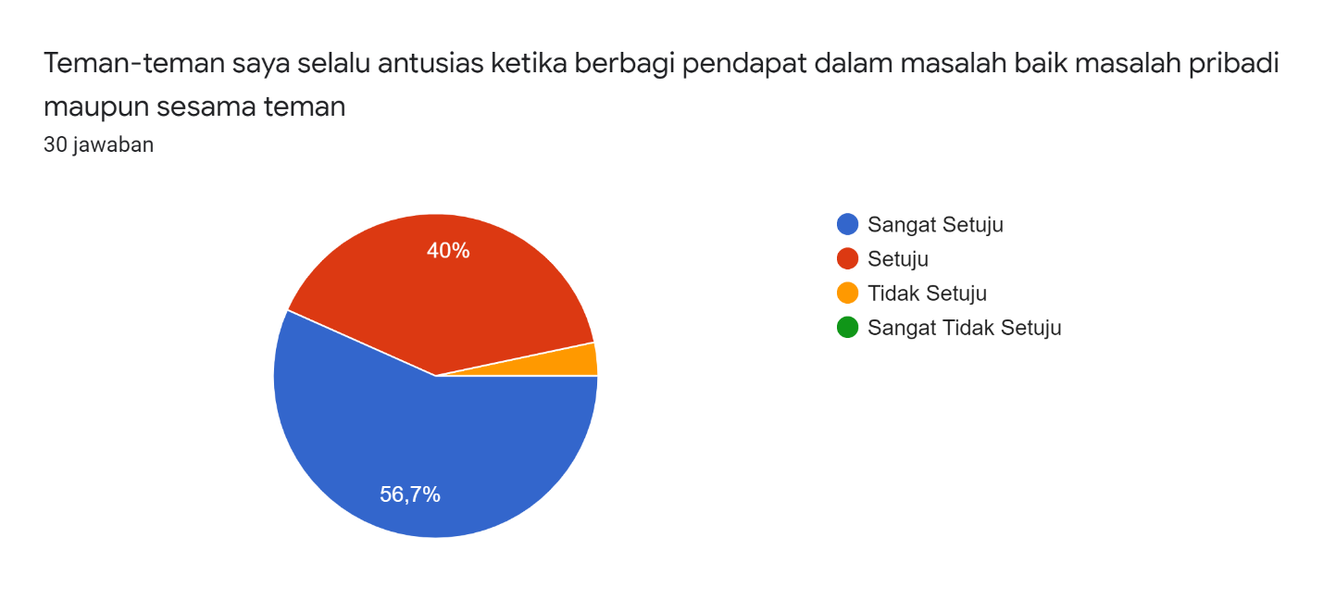

Dari hasil penelitian berupa survey dengan google form menunjukkan keantusiasan remaja terhadap kepedulian sesama teman.
Berdasarkan pernyataan pertama jumlah responden yang menjawab sangat setuju sejumllah 56,7% yang artinya 18 dari 30 orang menjawab sangat setuju, yanng menjawab setuju sebanyak 40% yang artinya 12 dari 30 orang menjawab setuju, responden yang menjawab tidak setuju sebesar 0% yang artinya 1 dari 30 orang menjawab , sedangkan responden yang menjawab sangat tidak setuju sebesar 0%.

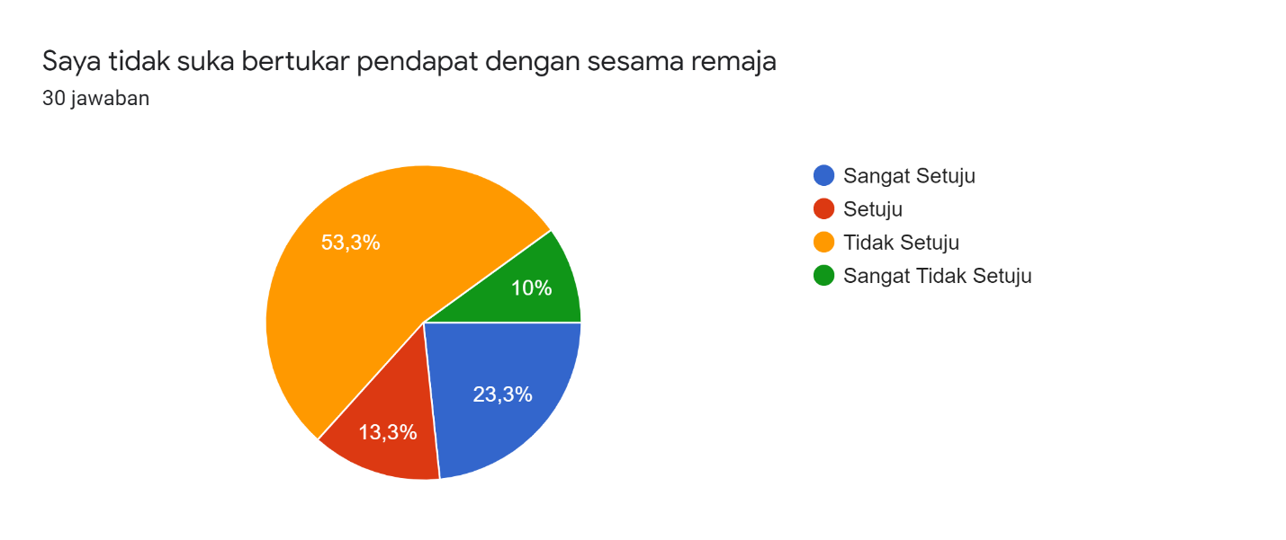
Dari hasil survey apabila ada remaja yang tidak suka bertukar pendapat maka
Berdasarkan pernyataan kedua jumlah responden yang menjawab sangat setuju sejumllah 23,3% yang artinya 6 dari 30 orang menjawab sangat setuju, yanng menjawab setuju sebanyak 13,3% yang artinya 5 dari 30 orang menjawab setuju, responden yang menjawab tidak setuju sebesar 53,3%, yang artinya 6dari 30 orang menjawab tdak setuju, sedangkan responden yang menjawab sangat tidak setuju sebesar 10% yang artinya 4 dari 30 orang menjawab tidak sangat setuju.

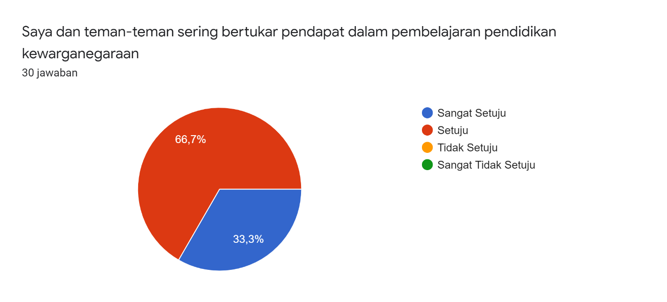Dari hasil survey,dengan google from pendapatkan remaja sering bertukar pendapat dalam pembelajaaran pendidikan kewarganegaraan.
Berdasarkan pernyataan ketiga jumlah responden yang menjawab sangat setuju sejumllah 33,3% yang artinya 11 dari 30 orang menjawab sangat setuju, yanng menjawab setuju sebanyak 66,7% yang artinya 20 dari 30 orang menjawab setuju, responden yang menjawab tidak setuju sebesar 0%, sedangkan responden yang menjawab sangat tidak setuju sebesar 0%.

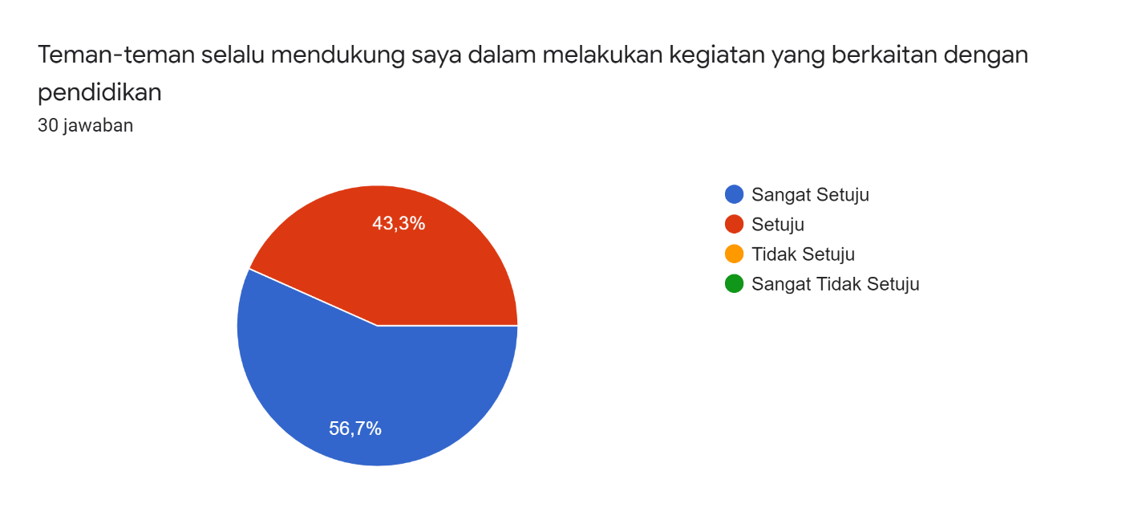dari hasil survey berupa google from yang selalu mendukung dalam melakukan kegiatan yang berkaitan dengan pendidikan maka,
Berdasarkan pernyataan keempat jumlah responden yang menjawab sangat setuju sejumllah 56,7% yang artinya 18 dari 30 orang menjawab sangat setuju, yanng menjawab setuju sebanyak 43,3% yang artinya 13 dari 30 orang menjawab setuju, responden yang menjawab tidak setuju sebesar 0%, sedangkan responden yang menjawab sangat tidak setuju sebesar 0%.

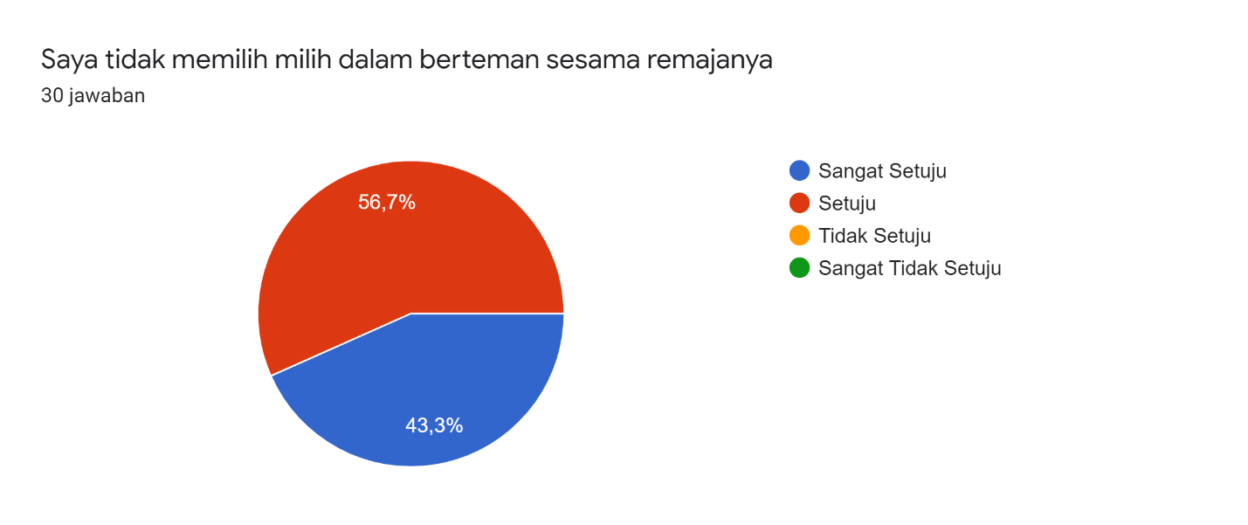Dari hasil ssurvey berupa google from dengan tidak memilih milih dalam berteman sesama reamajanya maka.
Berdasarkan pernyataan kelima jumlah responden yang menjawab sangat setuju sejumllah 43,3% yang artinya13 dari 30 orang menjawab sangat setuju, yanng menjawab setuju sebanyak 56,7% yang artinya 14 dari 30 orang menjawab setuju, responden yang menjawab tidak setuju sebesar 0%, sedangkan responden yang menjawab sangat tidak setuju sebesar 0%.

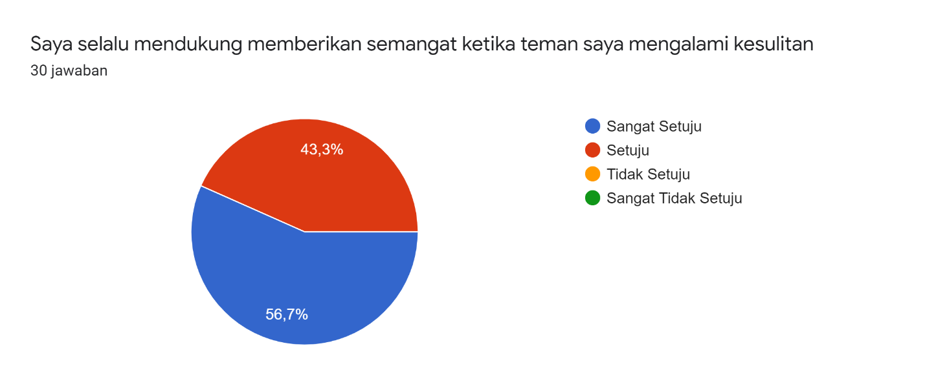Dari hasil penelitian berupa survey menggunakan google from dengan mendukungnya memberikan semangat ketika mengalami kesulitan maka,
Berdasarkan pernyataan keenam jumlah responden yang menjawab sangat setuju sejumllah 56,7% yang artinya 17 dari 30 orang menjawab sangat setuju, yanng menjawab setuju sebanyak 43,3% yang artinya 14 dari 30 orang menjawab setuju, responden yang menjawab tidak setuju sebesar 0%, sedangkan responden yang menjawab sangat tidak setuju sebesar 0%.

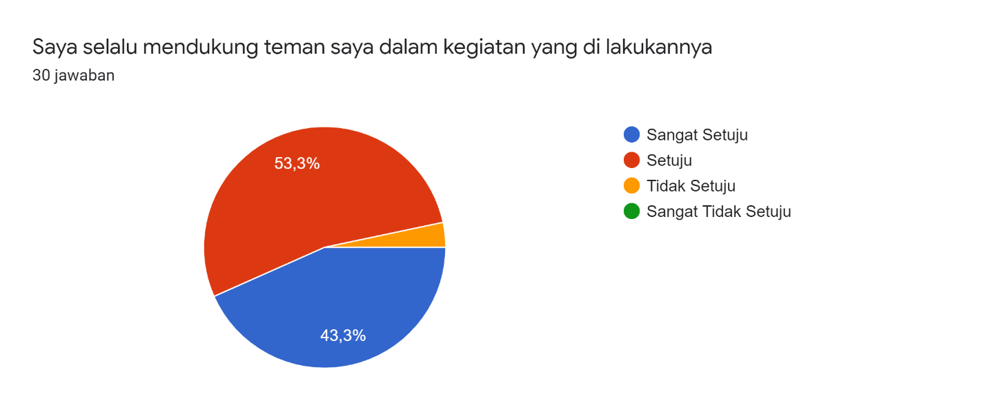
Dari hasil survey menggunakan goggle from selalu mendukung dalam kegiatan yang di lakukannya maka,
Berdasarkan pernyataan ketujuh jumlah responden yang menjawab sangat setuju sejumllah 43,3% yang artinya 14 dari 30 orang menjawab sangat setuju, yanng menjawab setuju sebanyak 43,3% yang artinya 6 dari 30 orang menjawab setuju, responden yang menjawab tidak setuju sebesar 1%, artinya dari 30 orang menjawab tidak setuju, sedangkan responden yang menjawab sangat tidak setuju sebesar 0%.
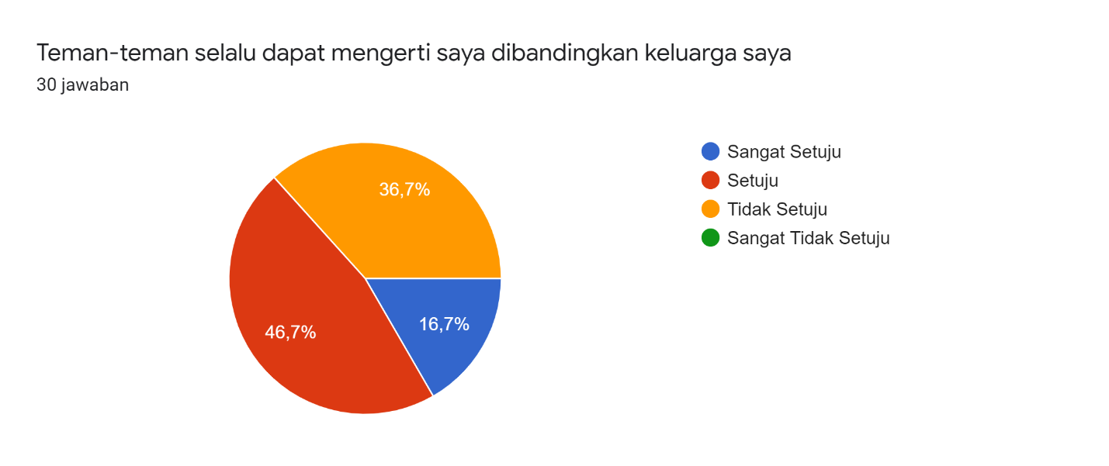dari hasil survey dengan google from maka teman teman selalu mengerti saya di bandingkan keluarga saya.
Berdasarkan pernyataan kedelapan jumlah responden yang menjawab sangat setuju sejumllah 16,7% yang artinya 5 dari 30 orang menjawab sangat setuju, yanng menjawab setuju sebanyak 46,7% yang artinya 15 dari 30 orang menjawab setuju, responden yang menjawab tidak setuju sebesar 36,7%, artinya 11 dari 30 orang menjawab tidak setuju, sedangkan responden yang menjawab sangat tidak setuju sebesar 0%.

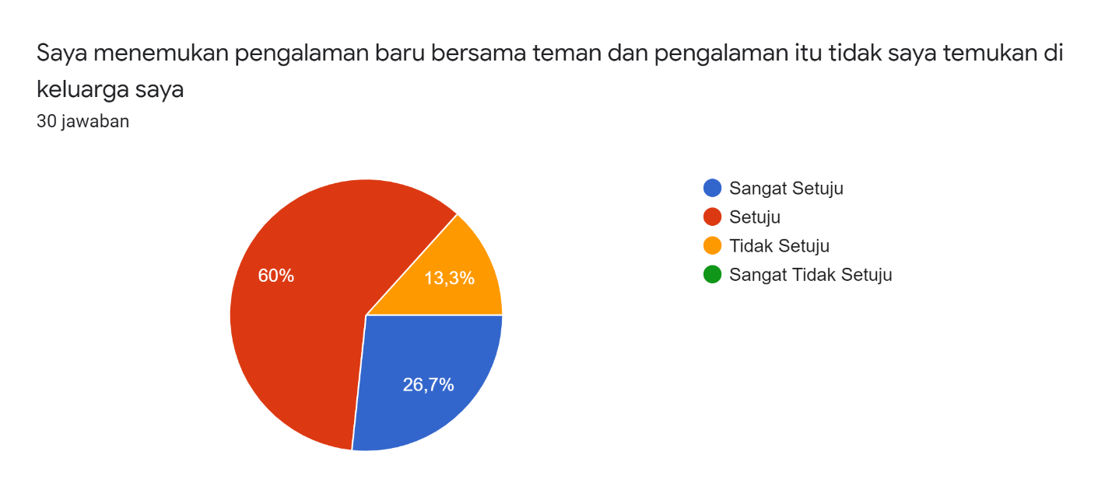dari hasil survey dengan google from, menemukan pengalaman baru bersama teman dan pengalaman itu tidak di temukan di keluarga maka,
Berdasarkan pernyataan kesembilan jumlah responden yang menjawab sangat setuju sejumllah 26,7% yang artinya 7 dari 30 orang menjawab sangat setuju, yanng menjawab setuju sebanyak 60% yang artinya 19 dari 30 orang menjawab setuju, responden yang menjawab tidak setuju sebesar 13,3% artinya 19 dari 30 orang menjawab tidak setuju, sedangkan responden yang menjawab sangat tidak setuju sebesar 0%.

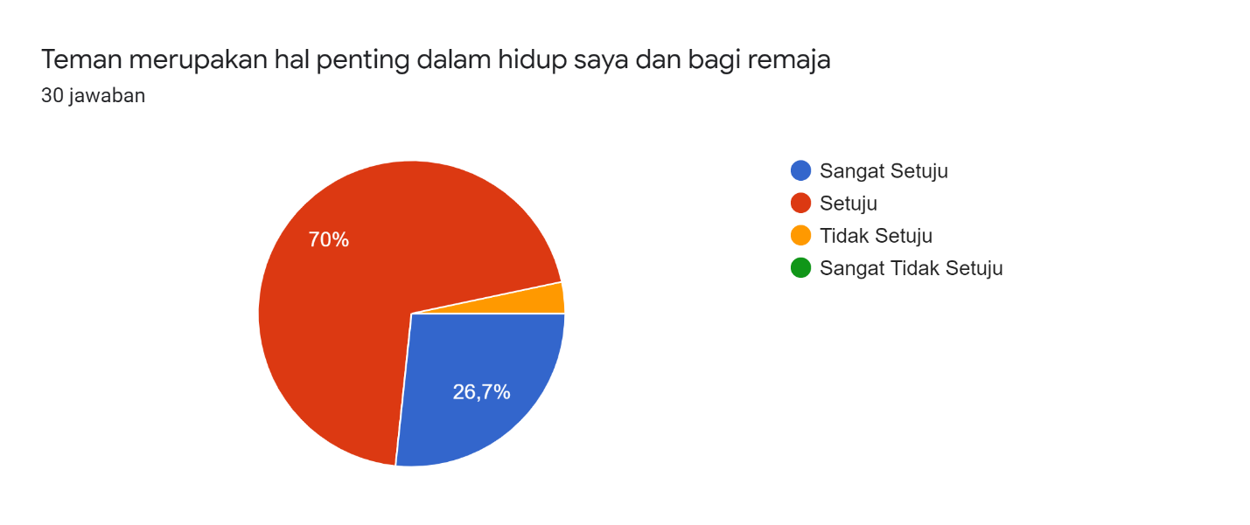

Dari hasil survey menggunakan google from, merupakan hal yang penting dalam hidup saya dan bagi remaja.
Berdasarkan pernyataan kesepuluh jumlah responden yang menjawab sangat setuju sejumllah 26,7% yang artinya 9 dari 30 orang menjawab sangat setuju, yanng menjawab setuju sebanyak 70% yang artinya 21 dari 30 orang menjawab setuju, responden yang menjawab tidak setuju sebesar 0%,artinya 1 dari 30 orang menjawab tidak setuju, sedangkan responden yang menjawab sangat tidak setuju sebesar 0%.

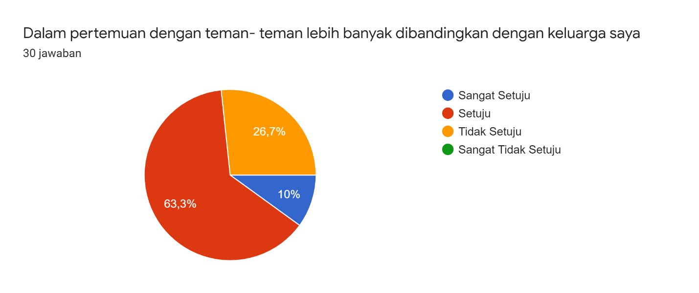dari hasil survey dengan menggunakan goggle from, dalam pertuemuan dengan teman teman lebih banyak di bandingkan dengan keluraga.
Berdasarkan pernyataan kesebelas jumlah responden yang menjawab sangat setuju sejumllah 10% yang artinya 3 dari 30 orang menjawab sangat setuju, yanng menjawab setuju sebanyak 63,3% yang artinya 20 dari 30 orang menjawab setuju, responden yang menjawab tidak setuju sebesar 26,7% artinya 8 dari 30 orang menjawab tidak setuju, sedangkan responden yang menjawab sangat tidak setuju sebesar 10%.

Interpretasi dan Pembahasan
    - Interaksi hasil penelitian
Uji normalitas dilakukan untuk mengetahui apakah data yang diperoleh dari variabel dependen dan variabel independent bisa dikatakan valid atau tidak. Berdasarkan hasil uji normalitas.
Setelah dilakukan penelitian dengan analisis regresi sederhana uji tmenunjukan hasil, nilai t hitung sebesar3.263> nilai t tabel sebesar 2.03224 dengan nilai signifikan 0.003lebih < signifikansi 0,05, maka demikian dalam penelitian ini,yang artinya perananpendidikan kewarganegaraan dalam menanamkan sikap sosial bermasyarakat.
Wilias (2012), mengungkapkan bahwa sikap sosial itu di sebabkan oleh empat faktor yaitu: faktor-faktor di dalam diri anak itu sendiri, faktor-faktor di rumah tangga itu sendiri, faktor-faktor yang berasal dari sekolah.
Berdasarkan hasil penelitian di atas dan juga pendapat dari beberapa sumber maka dapat di simpulkan bahwa dalam menanamkan sikap sosial merupakan salah satu faktor di dalam diri anak itu sendiri, dan faktor dari rumah tanggaitu sendiri dan faktor-fator dari bermasyarakat.

Pembahasan
dalam pertemanan sangat erat, dikarnakan bermasyarakat harus mempunyai kesamaan dengan sikap sosial.
Berpengaruhnya keberadaan teman pendidikan kewarganegaraan terhadap nasionalisme remaja terhadap pembentukan karakter remaja di mungkinkan karna adanya faktor lain yang memiliki potensi mempengaruhi kerakter. Faktor faktor lain yang mempengaruhi pembentukan karakter sikap sosial antara lain lingkungan belajar, pola asuh orang tua dan lingkungan sosial sekitar yang sangat erat terhadap pembantukan karakter pemuda (Suparno, 2018). Sikap sosial dapat di pengaruhi oleh masyarakat di sekitarnta dan faktor lingkungan.
Begitupun dengan Pendidikan pertama manusia ialah keluarga, bahkan tanggung jawab orang tua tidak terbatas pada pendidikan formal. Keluarga sebagai pendidikan awal memberikan dasar-dasar karakter dan nilai nilai luhur yang mampu dibentuk sejak dini. Lingkungan keluarga itu sendiri terdiri atas orang tua (ayah dan ibu) dan anak (Suparno, 2018). Seorang anak cenderung akan mengikuti hal-hal yang terjadi disekitarnya, termasuk hal-hal yang dilakukan oleh orang tuanya, orang tua yang sering berkata kasar, maka seorang anak cenderung akan berkata kasar juga begitupun sebaliknya.
Pola asuh dalam keluarga juga mempengaruhi pembentuknya karakter anak (pemuda), dalam hal ini bagaimana orang tua mendidik serta berinteraksi serta mengarahkan anak sangat berpengaruh terhadap pembentukan karakternya. Hal senada juga disampaikan oleh Thamrin dalam (Suparno, 2018), bahwa orang tua ialah setiap orang yang bertanggung jawab dalam keluarga yang umumnya disebut dengan ibu bapak, pola asuh berupa interaksi antara anak dan orang tua dalam mengadakan pengasuhan yang meliputi mendidik, mendisiplinkan serta membimbing anak untuk mencapai kedewasaan yang sesuai dengan norma yang berlaku dalam masyarakat, serta segala macam aturan yang dibebankan atau diperuntukan kepada seseorang.
Begitupun juga pembentukan karakter juga dipengaruhi oleh lingkungan sekitar. Manusia sebagai makhluk sosial akan selalu bersentuhan dengan lingkungan sekitarnya yang akan mempengaruhi karakter/ sifatnya baik secara langsung maupun tidak langsung, lingkungan ialah keadaan alam sekitar yang memberikan makna atau pengaruh terhadap individu, lingkungan memberikan stimulus terhadap individu, sedangkan individu memberikan respon dari stimulus tersebut (Manullang, 2012). Remaja sebagai bagian dari masyarakat yang hidup serta berinteraksi dengan lingkungan sekitarnya, sedikit banyaknya akan dipengaruhi oleh lingkungan disekitarnya. Seseorang yang hidup di lingkungan pesantren ataupun di lingkungan masjid, cenderung akan menjadi orang yang religius/ paham agama, karna pengaruh dari lingkungan sekitarnya.
Selain dari faktor faktor ekternal yang disebutkan diatas, berupa lingkungan belajar, pola asuh orang tua serta lingkungan sekitar, pembentukan karakter juga dipengaruhi oleh faktor internal berupa faktor biologis, yaitu sifat yang ada karna bawaan atau warisan sifat orang tua seperti emisional, kecakapan dan kecerdasan (Islam, 2017).
Karakter pemuda juga dipengaruhi orang faktor biologis yaitu berupa bawaan dari orang tuanya. Orang tua yang memiliki kecerdasan cenderung akan diturunkan kepada anaknya walaupun tidak seratus persen, orang tua yang memiliki tingkat akademik yang tinggi, maka seorang cenderung akan memiki kecenderungan yang tinggi pula, walaupun tidak seratus persen.
Bahwa ada faktor faktor lain yang mempengaruhi pembentukan sikap sosial selain keberadaan terhadap sikap sosial bermasyarakat..
Berdasarkan hasil penelitian yang telah dilakukan bahwa peranan pendidikan kewarganegaraan dalam menanamkan sikap sosial bermasyarakat.
Adapun sikap sosial timbul dalam masa pubertas, di mana jiwa dalam keadaan labil, sehingga mudah terseret oleh lingkungan. Seorang anak tidak tiba-tiba menjadi nakal, tetapi menjadi nakal karena beberapa saat setelah dibentuk oleh lingkungannya (keluarga, sekolah, masyarakat), termasuk kesempatan yang di luar kontrol.nasionalisme remaja memiliki sifat psikis, interpersonal, antarpersonal, dan kultural karena perilaku sikap selalu berlangsung dalam konteks antarpersonal dan sosio-kultural (Kartono, 2010). Dalam menanamkan sikap sosial sering di lakukan secara personal atau berkelompok.

BAB V
PENUTUP

Kesimpulan
Berdasarkan hasil Analisisdata yang telah dilakukan dalam penelitian PerananPendidikan Kewarganegaraan dalam menanamkan sikap sosial bermasyarakat Di desa Banyonengdapat di ambil kesimpulan bahwa sikap sosial mempunyai peranan terhadap masyarakat. Hal ini dapat di buktikan dari hasil survey yang menggunakan google from.
Memanamkan sikap sosial merupakan suatu perilaku pada hal yang bersangkutan dengan adanya pelaksanaan pemerintahan dan negara, karena perilaku tersebut yang memiliki hubungan pada kebudayaan dan wilayah bahwa warga Indonesia dapat menjadikan adanya ketulusan yang mendalam terhadap suatu negara dan bangsa, sehingga hal tersebut bahwa suatu upaya untuk menyakinkan seseorang tentang kebenaran terhadap negara.
Menekankan bahwa melalui pendidikan kewarganegaran dan sikap sosial tentang hubungan timbal balik yang sistematis. Sikap sosial mempelajari prinsip-prinsip kejujuran dan keadilan melalui peristiwa pertentangan dengan remaja. Mereka juga mempelajari secara aktif kepentingan-kepentingan dalam sikap sosial bermasyarakat.

Saran
Berdasarkan hasil penelitian yang di lakukan saran yang dapat diberikan ialah sebagai berikut:
- anjuran saya terhadap pernanan pendidikan dalam memilih teman dan remaja di sekitarnya yang mempunyai sikap sosial.
- semua untuk orang tua dalam mengawasi, membimbing, mengontrol lingkungan dalam bermasyarakat, khususnya dalam ingkungan setempat dalam bermasyarakat.
.

DAFTAR PUSTAKA
Slamet Santosa (2009). Pengaruh Lingkungan Terhadapperilaku Kenakalan Remaja Sekolah Di Wilayah Kerja Puskesmas Harapan Baru Kota Samarinda. Borneo Student Research (BSR), 1(1), 345-352.
Rofidah.(2018) Metode Penelitian Kuantitatif Kualitatif Dan R&D. Bandung:
(Zaid.A 2003) Nasionalisme Remaja sebagai vareabel dependen.
( Mansoer,2005 ) Buku Pendidikan kewarganegaraan Dosen Uvniversitas Gadjah Mada Yogyakarta
JKKP: jurnal kesejahteraan keluarga dan pendidikanhttp://doi.org/10.21009/jkkp.031.06 E-ISSN:2597-4521
H.Achmad Zubaidi,MSI, Pendidikan Kewarganegaraan,Dosen Universitas Gadjah Mada yogyakarta.

